Temat kompleksowy: WITAJ WIOSNO
Temat dnia: Wiosenny kącik przyrody
Data: 17.03.2021r. - środa
Grupa dzieci: 5-6 latki

1.Rodzicu w tym dniu w naszym przedszkolu mieliśmy stworzyć wiosenny kącik przyrody – miało być wysiewanie rzeżuchy, sadzenie fasoli i cebuli i posadzenie bratków.
Może spróbujecie w domu wraz z dzieckiem stworzyć właśnie taki kącik? Dziecko będzie przyswajało systematyczność dbania o swój kącik przyrody.

2.Posłuchaj wiersza F. Kulka „ Rzeżucha” i odpowiedz na zadane pytania:
Co rosło na łące?
Jakie owady występują w wierszu?
O co kłóciły się mucha i pszczoła?
Jak skończył się ten wiersz?

Rzeżucha

Na łące rosła rzeżucha
Przeleciała obok mucha
I usiadła na rzeżusze
Ależ tu wygodnie musze
Na to przyleciała pszczoła
I do muchy z góry woła
Zrób mi miejsce na rzeżusze
Przekąsić coś szybko muszę
Na to do niej z dołu mucha
Nie muszę ja ciebie słuchać
Ty masz raczej słuchać muchy
Poszukaj innej rzeżuchy
Na to pszczoła rozgniewana
Ty mucho w ząbek czesana...
I tak obie się kłóciły
A gdy już nie miały siły
To usiadły na rzeżusze
I pszczoła powiada musze:
Nie wiem o co się kłócimy
Obie tutaj się mieścimy
Na to mucha odpowiada:
Niepotrzebna była zwada
I tak razem już do spółki
Od tej pory przyjaciółki
Na rzeżusze siedzą obie
I w drogę nie wchodzą sobie
Bo gdy ktoś ma czegoś wiele
Niech się dzieli z przyjacielem

Rzeżucha
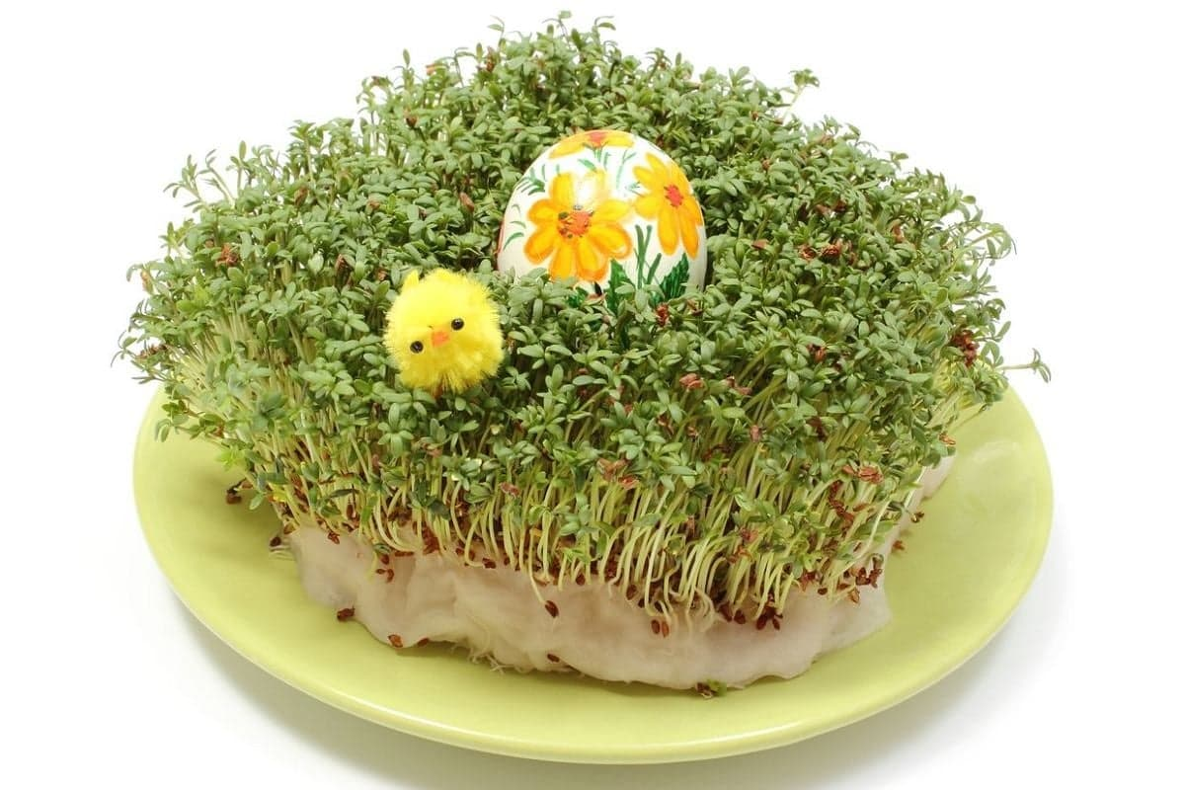

Jak wysiać rzeżuchę?
Potrzebujemy nasiona (najlepiej zaopatrzyć się w dwie paczuszki, aby móc wysiać ja dość gęsto), naczynie w którym będziemy je wysiewać (np. talerzyk, doniczka) oraz podłoże – może to być lignina, wata, kilka warstw ręcznika papierowego lub ziemia.
- sianie w ziemi – do doniczek sypiemy ziemię, zasiewamy rzeżuchę, posypujemy cienką warstwą ziemi, ugniatamy ziemię i podlewamy,
- sianie na mokrej wacie – tacki wykładamy watą i moczymy wodą. Na wacie układamy nasiona rzeżuchy i spryskujemy wodą.

Cebula
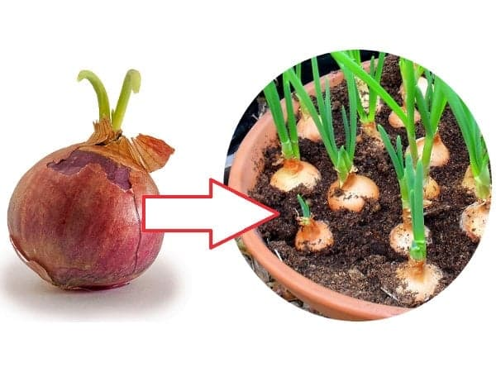

- sadzenie w ziemi – do doniczek sypiemy ziemię, wkładamy do niej cebulę, posypujemy ziemią, ugniatamy ziemię i podlewamy,
- umieszczenie w wodzie na gazie – nakrywamy przezroczyste naczynie kawałkiem gazy i mocujemy ją gumką recepturką. Umieszczamy na gazie cebulę tak, aby znalazła się wewnątrz naczynia. Do naczynia wlewamy wodę.

Fasola
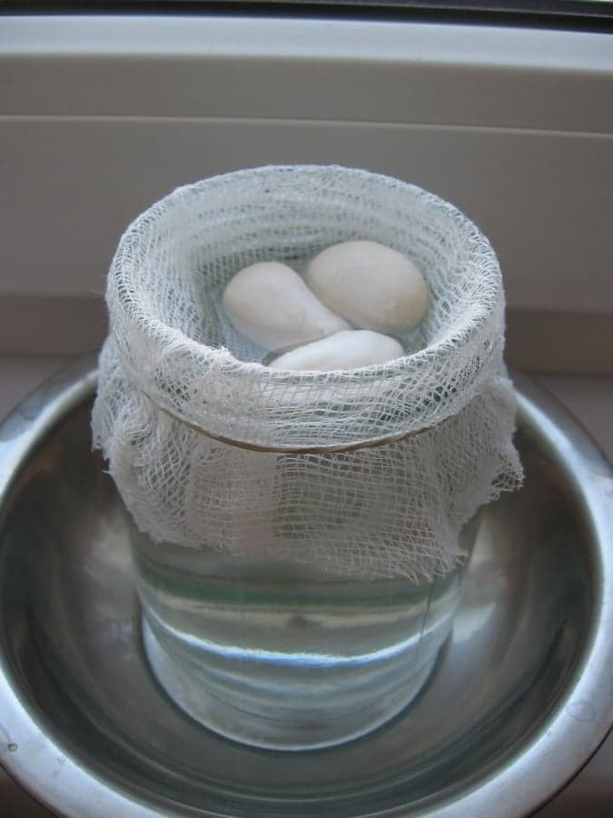
- sianie w ziemi – do doniczek sypiemy ziemię, wkładamy fasolę, posypujemy cienką warstwę ziemi, ugniatamy ziemię i podlewamy.

Teraz należy obserwować i dbać o wzrost , aby cieszyć się z efektów swojej pracy.

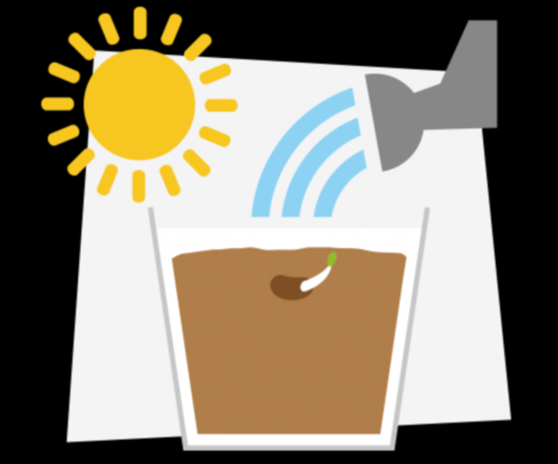

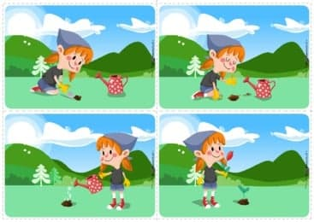

2.Rodzicu przeczytaj dziecku wierszyk:

M. Kownacka – „Ogródek na oknie”

Już wszystkim zima dokuczyła.
Wszyscy tęsknią do ciepła i zieleni.
Powiedziały sobie dzieci:
-
Pierwsze zieleninki sadzimy
do skrzynki. Jutro będziemy
wysiewać nasiona pomidory
i rzeżuchy, sadzić szczypiorek
i pietruszkę. (...)
Nazajutrz rano dzieci wsypały
Nasiona rzeżuchy do słoika
i zalały ciepłą wodą. Do skrzynek
i doniczek wyłożonych skorupkami
i napełnionych ziemią wysiały
pomidory i przykryły je szybami
-
żeby ziemia nie wysychała. (...)
Dyżurni podlewali pilnie ziemię
w skrzynkach i doniczkach.
Najpierw zaczęła kiełkować rzeżucha. (...)
Szczypiorek, cebula i pietruszka szybko się
zazieleniły, a pomidory zaczęły wschodzić
po ośmiu dniach. (...)

Zadaj pytania do wiersza:
- Co postanowiły zrobić dzieci, aby wiosna zawitała do ich Sali?
- jakie rośliny posadziły dzieci?
- jakie warunki są potrzebne aby roślinki wyrosły?
- jaka roślina pierwsza zakiełkowała?

Rodzicu a teraz pora na zabawy i ćwiczenia ruchowe. Będą nam potrzebne stare gazety.
- zabawa ożywiająca – dziecko biega i potrząsa gazetą trzymając oburącz w górze. Na mocne uderzenie (np. klaśnięcie) i hasło BURZA zatrzymuje się i przyjmując dowolną pozycje – chroniąc się przed zmoknięciem wykorzystując gazety,
- dziecko stoi w rozkroku, trzyma złożoną gazetę oburącz – w skłonie w przód, wymachy gazetą w tył i przód. Po kilku ruchasz wyprost i potrząsanie gazetą w górze,
- ugniatanie gazety tak, aby powstała kulka (piłeczka) – rzuty o chwyty kulki w miejscu, w chodzie, w biegu; rzuty u chwyty z wykorzystaniem dodatkowych zadań, np. przed chwytem klaśnięcie, dotknięcie ręką podłogi, kręcenie rękami młynka, wykonanie obrotu itd.,
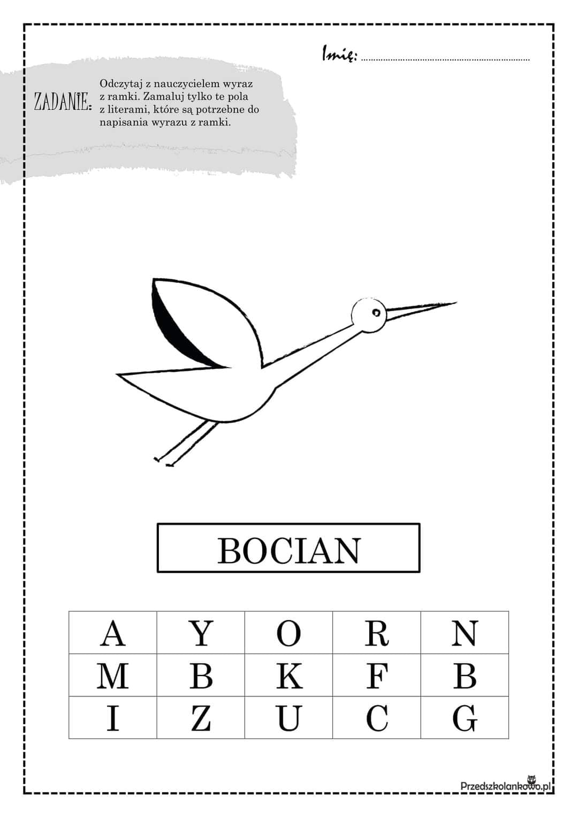

Rysuj po śladzie rysunek cebuli. Pokoloruj rysunki, które pokazują to, co pomaga rosnąć roślinom.

